英语０９２ 心理活动图片及总结
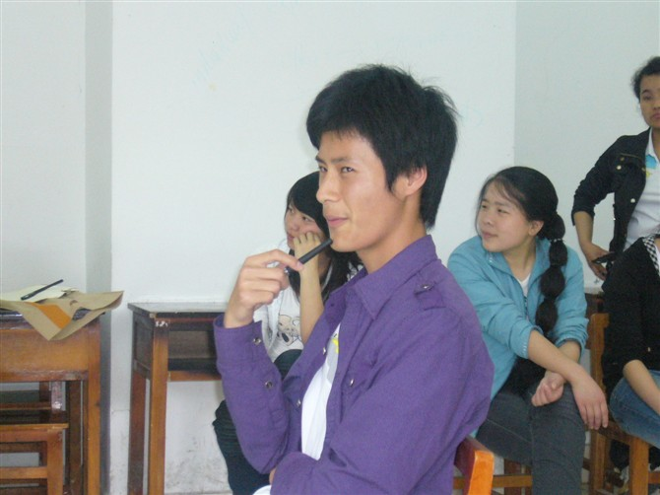

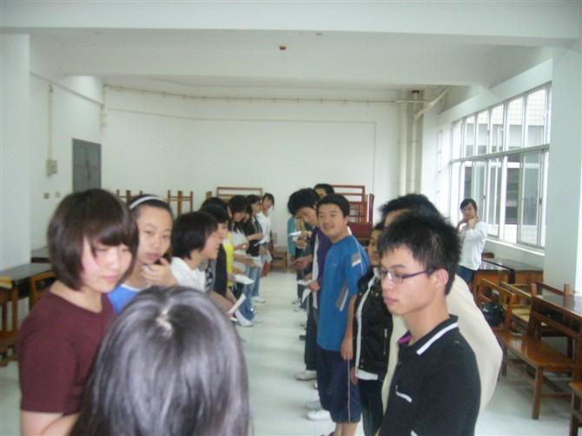

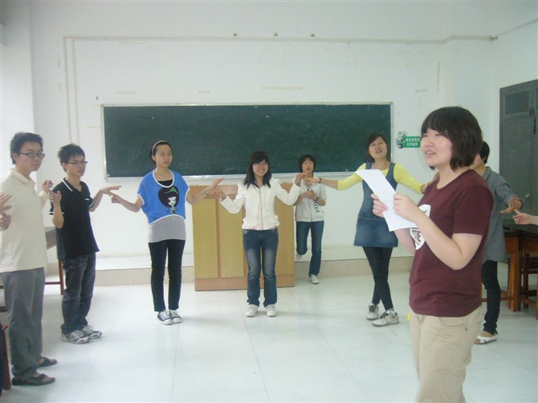

分享别人的感受 大家认真听游戏规则



集体游戏－－抓乌龟

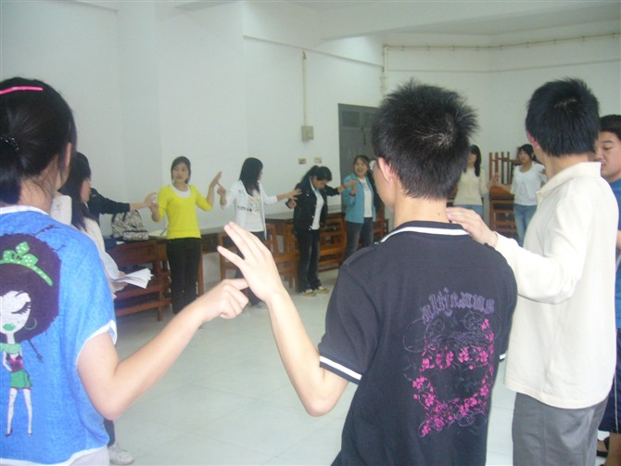

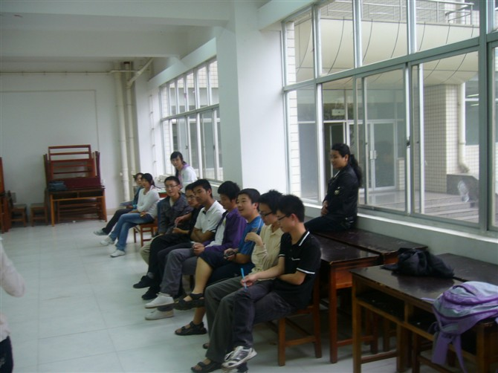

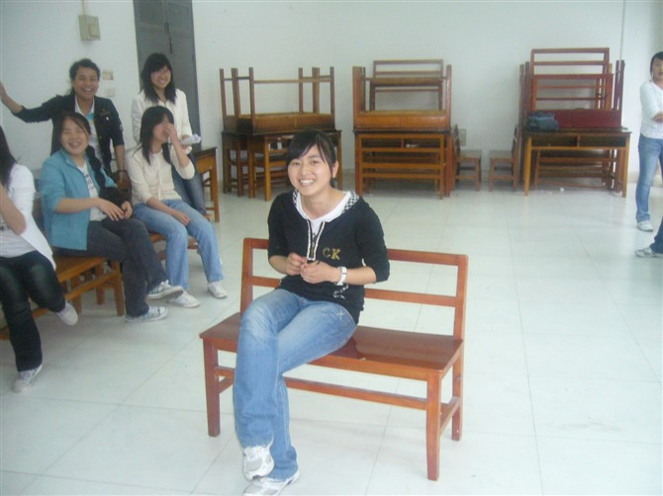
游戏后的分享

游戏－－疾风知竟草
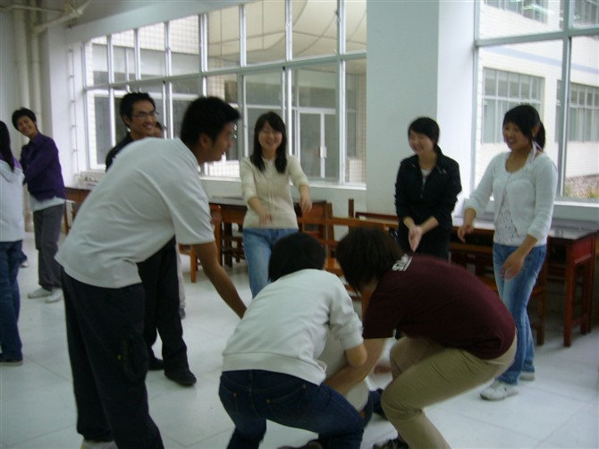
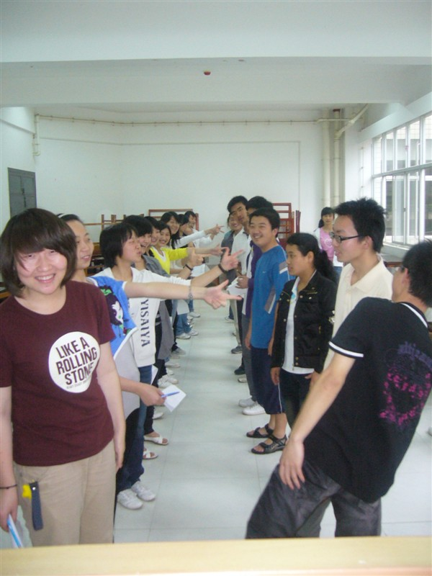
游戏

游戏－－优点与缺点
活动总结：
此次的活动我们主要通过做游戏的形式开展。通过此次游戏我们增进了班内的感情交流。游戏采取在室内做分别有疾风知劲草，抓乌龟，优点与缺点，万里长城等。
疾风知劲草中我们要求周围的同学接住中间倒下的同学，不能让中间的同学跌到地上。这个游戏的目的是培养集体的信任感。游戏虽然没有完全按照理想中的进行，可无疑些小插曲增加了游戏的趣味性。
在游戏--优点与缺点中我们写下彼此的优点与缺点，在此次的游戏中我们做到了组队的两人不是自己的好朋友。从而增进了彼此的了解。增强了班内的感情。最后通过讲述某人的优缺点，让下面的同学猜是谁。没有加入的同学最后由全班同学进行评价。（主持人，拍照的同学没加入游戏中）
游戏--抓乌龟是让同学在听到竹子的时候尽量抓住右边的同学同时要尽快的躲避左边同学的的手。这个游戏的目的是让我们集中注意力。最后被抓住三次的人被同寝室的同学爆料出三件搞笑的事。无疑的是笑声中我们分享了彼此的大学生活。
此次活动在各位同学的配合下（全体同学均参与了此次活动），我们顺利的完成本身就体现了集体的团结。并打破成规的让班内的同学不在是像以前那样好朋友聚在一起玩。增进了彼此的交流和理解。让班内更具有凝聚力。

